Пояснительная записка
Рабочая программа курса «Русский язык» для 3 класса на 2013 – 2014 учебный год составлена на основе стандарта начального общего образования по русскому языку; примерной программы начального общего образования по русскому языку для образовательных учреждений с русским языком обучения; программы общеобразовательных учреждений авторов Л. М. Зеленина, Т. Е. Хохлова «Русский язык. 1 – 4 классы» (2009), руководитель проекта «Школа России» А.А.Плешаков; федеральных перечней учебников, рекомендованных (допущенных) к использованию в образовательном процессе в образовательных учреждениях, реализующих образовательные программы общего образования и имеющих государственную аккредитацию, на 2012/2013 учебный год
Цель курса — открыть младшим школьникам язык как предмет изучения, вызвать интерес и стремление к постижению его удивительного словарного и интонационного богатства, показать возможности слова передавать тончайшие оттенки мысли и чувства.
Формирование системы знаний в области лексико-грамматических разрядов слов, словообразования, норм литературного произношения, орфографии и синтаксического строя русского языка реализуется в единстве с формированием развернутой структуры учебной деятельности и собственно лингвистическим развитием ребенка.
Задачи:
- развитие речи, мышления, воображения школьников, умения выбирать средства языка в соответствии с целями, задачами и условиями общения;
- освоение первоначальных знаний о лексике, фонетике, грамматике русского языка;
- овладение умениями правильно писать и читать, участвовать в диалоге, составлять несложные монологические высказывания и письменные тексты-описания и повествования небольшого объема;
- воспитание позитивного эмоционально-ценностного отношения к русскому языку, чувства сопричастности к сохранению его уникальности и чистоты; пробуждение познавательного интереса к языку, стремления совершенствовать свою речь.
Предметные результаты:
1) формирование первоначальных представлений о единстве и многообразии языкового и культурного пространства России;
2) понимание обучающимися того, что язык представляет собой явление национальной культуры и основное средство человеческого общения, осознание значения русского языка как государственного языка Российской Федерации, языка межнационального общения;
3) сформированность позитивного отношения к правильной устной и письменной речи как показателям общей культуры и гражданской позиции человека;
4) овладение первоначальными представлениями о нормах русского родного литературного языка (орфоэпических, лексических, грамматических, орфографических, стилистических);
5) умение ориентироваться в целях, задачах, средствах и условиях общения, выбирать адекватные языковые средства для успешного решения коммуникативных задач; развитие мотивов, содержания и средств речевой деятельности; овладение правилами речевого этикета;
6) умение находить, сравнивать, классифицировать, характеризовать такие языковые единицы, как звук, буква, часть слова, часть речи, член предложения, простое и сложное предложение (в объеме изученного);
7) овладение учебными действиями с языковыми единицами и умение использовать знания для решения познавательных, практических и коммуникативных задач;
8) умение применять орфографические правила и правила постановки знаков препинания (в объеме изученного) при записи собственных и предложенных текстов;
9) способность проверять написанное.
Содержание. Планируемые результаты обучения
Синтаксис и пунктуация (18 ч.)
В результате работы по теме «Синтаксис» дети научатся:
- осознанно выбирать и использовать в устной и письменной речи предложения, разные по цели высказывания (повествовательные, побудительные, вопросительные) и по интонации (восклицательные, невосклицательные, вопросительные), в соответствии с речевой ситуацией;
- отличать предложения от словосочетаний;
- находить словосочетания в предложениях;
- различать главные члены предложения (подлежащее и сказуемое) и словосочетание;
- владеть терминами «подлежащее», «сказуемое»;
- использовать в устной и письменной речи разные виды предложений: простые двусоставные (без термина); распространённые и нераспространенные.
В процессе работы по теме «Синтаксис» дети получат возможность научиться:
- разбирать предложения по членам предложения (выполнять синтаксический разбор предложения) с двумя главными членами: выделять в нём подлежащее и сказуемое, второстепенные члены предложения (без их деления на виды);
- понимать смысловую и интонационную законченность предложения, значение логического ударения в нём;
- использовать на практике опыт синтаксического разбора предложений:
- выделять предложения из сплошного текста и оформлять их на письме;
- различать нераспространённые и распространённые предложения, распространять предложения для достижения большей точности и выразительности текста;
- использовать различные части речи как члены предложения;
- конструировать предложения и тексты;
- расставлять знаки препинания в предложениях, различных по цели высказывания и интонации, в предложениях с перечислением.
Состав слова (64 ч.)
В результате работы по теме «Состав слова» дети научатся:
- характеризовать значимые части слова (объяснять термины «основа слова», «окончание слова», «корень слова», «приставка», «суффикс»);
- разбирать слова по составу (имена существительные, прилагательные), включая слова с чередующимися согласными и беглыми гласными в корне слова: свет – свеча; день – дня;
- различать однокоренные слова и разные формы одного и того же слова;
- подбирать группы однокоренных слов и изменять форму данного слова (имени существительного и прилагательного);
- подбирать однокоренные слова с данным корнем, используя суффиксы и приставки;
- объяснять (различать) роль приставки, суффикса в приобретении словом самостоятельного значения или нового оттенка в группе однокоренных слов: двор – дворик – дворник;
- различать:
- однокоренные слова и слова, близкие по значению;
- слова, не являющиеся однокоренными, но имеющие корень, который звучит и пишется одинаково: вода – водитель;
- объяснять различие в значении многозначных слов;
- различать и пояснять примерами прямое и переносное значение слов;
- использовать опыт работы по разбору слов по составу, по подбору однокоренных слов и изменению формы данного слова при решении орфографических задач:
- определять характер затруднений в правописании слов и место орфограммы в составе слова (орфограмма в корне, приставке или суффиксе);
- применять соответствующие правила и целесообразные способы проверки написания слов, обсуждать и выбирать порядок действий при различных затруднениях:
  - в правописании безударных гласных и парных согласных в корне слова;
  - в правописании приставок по-, под-, от-, про-, до-, на-, за-, над-, с-;
  - в правописании суффиксов –ик, -ек;
  - в правописании непроизносимых согласных в корне слова;
  - в правописании слов с двойными согласными;
  - в правописании слов с разделительными твёрдым и мягким знаками;
  - в правописании слов с приставками и существительных с предлогами (пошёл по полю);
  - при переносе слов типа подъезд, соловьи, стройка, покрышка, закладка, доставка.
В процессе работы по теме «Состав слова» дети получат возможность научиться:
- использовать опыт работы по анализу состава слова, по различию смысловых и эмоциональных оттенков, вносимых приставками и суффиксами в значение слова, опыт работы с многозначными словами, синонимами и антонимами:
- выбирать наиболее точные и выразительные слова и словосочетания при составлении предложений, текстов на тему, выбранную самостоятельно или заданную учителем, использовать сложные слова;
- составлять предложения, небольшие тексты с данными группами слов, близких или противоположных по смыслу;
- составлять контекст для многозначных слов или контекст для толкования слов (объясняя их значения);
- составлять предложения, тексты со словами в переносном значении;
- используя опыт работы по темам «Предложение» и «Состав слова», строить информационное сообщение, эмоционально-оценочное высказывание; формулировать задание к данному языковому материалу (в соответствии с поставленной целью) и рекомендации по его выполнению: обсуждать, в чём смысл задания, которое предстоит выполнить, что для этого надо знать и уметь, с чего начинать, что можно использовать в качестве справочного материала, как проверить задание и т.д.
Имя существительное ( 22ч.)
В результате работы по теме «Имя существительное» дети научатся:
- находить имена существительные (в именительном падеже и в форме косвенных падежей) в тексте;
- определять, на какой вопрос отвечает данное имя существительное и что оно обозначает (предмет, явление природы, действие, признак);
- различать имена существительные собственные и нарицательные, одушевлённые и неодушевлённые;
- определять число и род имён существительных;
- изменять существительные по числам;
- различать мягкий знак – показатель мягкости (пень, день) и мягкий знак – показатель рода имени существительного с основами на Ж, Ч, Ш, Щ;
- грамотно писать существительные женского и мужского рода с нулевым окончанием и основами на Ж, Ч, Ш, Щ;
- ставить существительные в начальную форму;
- изменять форму имён существительных в контексте.
В процессе работы по теме «Имя существительное» дети получат возможность научиться:
- изменять имена существительные по падежам (склонять имена существительные);
- ставить падежные вопросы к имени существительному;
- различать падежные вопросы, которые ставят к одушевлённым и неодушевлённым существительным;
- определять падеж имён существительных;
- различать в предложении существительные в форме именительного и винительного падежей;
- делать морфологический разбор имён существительных;
- подбирать синонимы и антонимы к данным существительным;
- составлять предложения и тексты с близкими и противоположными по значению существительными;
- осознанно подбирать и использовать в устной и письменной речи существительные в соответствии с речевой ситуацией (дом, домик, домище; изба, избушка, избёнка и т.п.);
- использовать опыт изменения имён существительных по падежам в соответствии с речевой ситуацией;
- употреблять в устной и письменной речи правильные грамматические формы имён существительных (например, на деревьях вместо на деревьев).
Имя прилагательное ( 18 ч.)
В результате работы по теме «Имя прилагательное» дети научатся:
- по лексико-грамматическим признакам определять имя прилагательное в тексте;
- выделять в тексте и самостоятельно составлять словосочетания имён прилагательных с именами существительными;
- определять род и число прилагательных по роду и числу существительных, с которыми эти имена прилагательные составляют словосочетание;
- определять род и число прилагательных по родовым окончаниям;
- изменять прилагательные в форме единственного числа по числам и родам;
- разбирать имена прилагательные по составу.
В процессе работы по теме «Имя прилагательное» дети получат возможность научиться:
- изменять имена прилагательные по падежам (склонять имена прилагательные);
- определять род , число и падеж прилагательных в сочетании с именами существительными;
- проверять правописание падежных окончаний по вопросам (по окончаниям падежных вопросов прилагательных);
- делать морфологический разбор имени прилагательного;
- различать прямое и переносное значение имён прилагательных (горячее молоко, горячее солнце);
- употреблять в устной и письменной речи правильные грамматические формы имён прилагательных;
- составлять предложения и тексты с прилагательными, соответствующими речевой ситуации, с прилагательными, близкими и противоположными по значению, и прилагательными, которые используются в прямом и переносном значении.
Глагол. Личные местоимения (22 ч.)
В результате работы по теме «Глагол. Личные местоимения» дети научатся:
- характеризовать глагол как часть речи по его лексико-грамматическим (морфологическим) признакам;
- определять (устанавливать) глаголы среди других частей речи в предложении, тексте, среди отдельных слов и ставить к ним вопросы;
- различать и сравнивать глаголы и существительные, называющие действие: (что делать?) стучать – (что?) стук;
- различать глаголы, отвечающие на вопрос что делать? И на вопрос что сделать?.
В процессе работы по теме «Глагол. Личные местоимения» дети получат возможность научиться:
- устанавливать (называть) начальную форму глагола;
- разбирать глаголы в неопределённой форме по составу (свистнуть, гулять);
- разбирать глаголы в прошедшем времени по составу, выделяя родовые окончания (светил, светило, светила);
- определять форму числа, лица и времени глагола;
- изменять число, лицо и время глагола в тексте и вне текста (отдельное слова);
- устанавливать по неопределённой форме (по вопросам что делать? что сделать?) возможные для данного глагола формы времени;
- грамматически правильно употреблять различные формы глагола в речи (соотносить глагол с личными местоимениями, изменять форму лица, числа глагола в зависимости от личного местоимения, с которым глагол сочетается в предложении);
- грамотно писать глаголы с изученными орфограммами;
- использовать в собственной речи различные формы лица, числа и времени глагола;
- подбирать синонимы и антонимы к данному глаголу;
- выбирать глагол из синонимичного ряда применительно к конкретной речевой ситуации, коммуникативной задаче (дождь капает, сеет, идёт, стучит, барабанит, льёт) и в соответствии со стилистическими особенностями текста (отец говорит, сказывает, молвит).

Личностные результаты:
1) формирование основ российской гражданской идентичности, чувства гордости за свою Родину, российский народ и историю России, осознание своей этнической и национальной принадлежности; формирование отношения к родному русскому языку как к духовной, культурно-исторической ценности, чувства сопричастности к сохранению его чистоты, выразительности, ёмкости, восприятия языка как средства и условия общения;
2) формирование целостного, социально ориентированного взгляда на мир в его органичном единстве и разнообразии через формирование представления младших школьников о языке как целостной системе, представления о единстве окружающего мира и языка, отражающего этот мир во всем его многообразии, о взаимосвязи и взаимозависимости изменений, происходящих в языке (и прежде всего, в его словарном составе) и социокультурных изменений окружающего мира;
3) формирование уважительного отношения к иному мнению, истории и культуре других народов;
4) принятие и освоение социальной роли обучающегося, развитие мотивов учебной деятельности и формирование личностного смысла учения;
5) формирование эстетических потребностей, ценностей и чувств;
6) развитие этических чувств, доброжелательности и эмоционально-нравственной отзывчивости, понимания и сопереживания чувствам других людей;
7) развитие навыков сотрудничества со взрослыми и сверстниками в учебном процессе и других социальных ситуациях.

Метапредметные результаты:
1) овладение способностью принимать и сохранять цели и задачи учебной деятельности, поиска средств её осуществления;
2) освоение способов решения проблем творческого и поискового характера;
3) формирование умения планировать, контролировать и оценивать учебные действия в соответствии с поставленной задачей и условиями её реализации;
4) освоение начальных форм познавательной и личностной рефлексии;
5) использование знаково-символических средств представления информации для создания моделей изучаемых объектов и процессов, схем решения учебных и практических задач;
6) активное использование речевых средств для решения коммуникативных и познавательных задач;
7) использование различных способов поиска информации (в справочных источниках: в учебниках и других учебных пособиях, в словарях), сбора, анализа, передачи и интерпретации информации в соответствии с коммуникативными и познавательными задачами;
8) овладение навыками осознанно строить речевое высказывание в соответствии с задачами коммуникации и составлять тексты в устной и письменной формах;
9) овладение логическими действиями сравнения, анализа, синтеза, обобщения, классификации по родовидовым признакам, установления аналогий и причинно-следственных связей, построения рассуждений, отнесения к известным понятиям;
10) готовность слушать собеседника и вести диалог; готовность признавать возможность существования различных точек зрения и права каждого иметь свою; излагать своё мнение и аргументировать свою точку зрения и оценку событий;
11) определёние общей цели и путей её достижения; умение договариваться о распределении функций и ролей в совместной деятельности; осуществлять взаимный контроль в совместной деятельности;
12) овладение начальными сведениями о сущности и особенностях изучаемого объекта системы русского родного языка, осознание учащимися двух реальностей — окружающего мира и слова, отражающего этот мир во всем его многообразии, осознание единства и различия этих реальностей;
13) овладение базовыми предметными и межпредметными понятиями, отражающими существенные связи и отношения между объектами и процессами;
14) умение работать в материальной и информационной среде начального общего образования (в том числе с учебными моделями) в соответствии с содержанием предмета «Русский язык».
Тематическое планирование
№ | Наименование разделов и тем | Всего часов
1 | Повторение | 16 часов
2 | Синтаксис и пунктуация | 18 часов
3 | Состав слова | 64 часа
4 | Имя существительное | 22 час
5 | Имя прилагательное | 18 часов
6 | Глагол. Личные местоимения | 22 часа
7 | Повторение пройденного | 10 часов
 | Итого: | 170 часов

Тематическое планирование
№  п/п | Наиме-  нование  раздела  программы | Тема урока  (этап проектной или исследовательской  деятельности) | Кол-во  часов | Элементы  содержания | Дата  проведения
1 | 2 | 3 | 4 | 5 | 6
1 | Повторение, обоб-  щение  и углуб-  ление  изучен-  ного во 2 классе  (16 часов) | Различение понятий «предложение» и «словосочетание» | 1 | Из чего состоит речь? Что называем предложением? Отличие словосочетания от предложения
2 |  | Выделение словосочетаний в предложении | 1 | Устанавливать связь слов в предложении
3 |  | Различение предложений по цели высказывания и интонации | 1 | Предложение  по цели выска-  зывания (повествовательное,  вопросительное, побудительное); по интонации

1 | 2 | 3 | 4 | 5 | 6
4 |  | Различение предложений по цели высказывания и интонации | 1 | Различение предложений по цели высказывания и интонации
5 |  | Части речи, их употребление в предложении | 1 | Различение понятий «предмет»  и «слово».  Слова, обозна-  чающие предмет, действие предмета и признаки предмета
6 |  | Начальная  форма имени существи-  тельного | 1 | Начальная форма имени существительного
7 |  | Различение  в тексте имён существительных, глаголов, имён прила-  гательных | 1 | Различение  в тексте имён существительных, глаголов, имён прилагательных

1 | 2 | 3 | 4 | 5 | 6
8 |  | Часть речи – предлог. Его роль в пред-  ложении | 1 | Часть речи –  предлог. Его роль в предло-  жении
9 |  | Различение  понятий «звук» и «буква». Алфавит | 1 | Понятия «звук»  и «буква». Алфавит. Различение гласных и согласных звуков и букв
10 |  | Перенос слов. Ударение | 1 | Перенос слов.  Ударение
11 |  | Безударная  гласная в корне слова | 1 | Безударная гласная в корне слова
12 |  | Проверка  безударных гласных | 1 | Проверка безударных гласных

1 | 2 | 3 | 4 | 5 | 6
13 |  | Согласные  звуки. Звонкие и глухие  согласные | 1 | Согласные звуки. Звонкие и глухие согласные
14 |  | Проверка парных согласных в середине и на конце слова | 1 | Проверка парных согласных в середине и на конце слова
15 |  | Твёрдые и мягкие согласные. Обозначение мягкости согласных. Сочетания жи-ши,  ча-ща, чу-щу | 1 | Твёрдые и мягкие согласные. Обозначение мягкости согласных. Сочетания жи-ши, ча-ща, чу-щу
16 |  | Разделительный мягкий знак | 1 | Разделительный мягкий знак
17 | Син-  таксис  и пунк-  туация  (18 часов) | Главные  члены  предложения | 1 | Подлежащее  и сказуемое
.
1 | 2 | 3 | 4 | 5 | 6
18 |  | Определение подлежащего  и сказуемого  в предложении | 1 | Главные члены  в предложении,  в котором сказуемое выражено  разными частями речи
19 |  | Предложения, в которых сказуемое выражено разными частями речи | 1 | Сказуемое в предложении выражено разными частями речи
20 |  | Части речи,  выражающие  в предложении подлежащее. Личные местоимения | 1 | Подлежащее вы-  ражено не только существительным, но и личными местоимениями я, ты, и т. д.
21 |  | Определение главных членов предложения и частей речи, которыми они выражены | 1 | Главные члены предложения
22 |  | Контрольная работа № 1. Стартовый контроль. Повторение пройденного во 2 классе. | 1 | Диктант

1 | 2 | 3 | 4 | 5 | 6
23 |  | Работа над ошибками. Обучающее  изложение | 1 | Обучающее  изложение
24 |  | Второстепенные члены предложения | 1 | Распространённые  и нераспространённые  предложения
25 |  | Составление предложений по схемам | 1 | Составление  распространённых  и нераспространённых предложений по схемам
26 |  | Установление связи между главными и второстепенными членами предложения | 1 | Связь между главными и второстепенными члена-ми предложения

1 | 2 | 3 | 4 | 5 | 6
27 |  | Составление распространённых предложений. Разбор предложений по членам предложения и частям речи | 1 | Распространенные предложения. Разбор  предложений  по членам пред-  ложения и частям речи
28 |  | Различение предложения  и словосочетания. Однокоренные слова | 1 | Различения предложения и словосочетания. Однокоренные слова
29 |  | Логическое  ударение в предложении | 1 | Логическое ударение и его значе-ние для точности передачи смысла предложения

1 | 2 | 3 | 4 | 5 | 6
30 |  | Постановка  логического ударения в предложении | 1 | Логическое  ударение и его значение для  точности передачи смысла предложения
31 |  | Предложение с интонацией перечисления | 1 | Предложение  с интонацией  перечисления
32 |  | Обозначение  на письме запятой интонации перечисления | 1 | Интонация  перечисления  в устной речи  и обозначение  её на письме
33 |  | Постановка логического ударения в предложении | 1 | Логическое  ударение и его значение для  точности передачи смысла предложения

1 | 2 | 3 | 4 | 5 | 6
34 |  | Контрольная работа № 3. Диктант по теме: «Предложение» | 1 | Диктант с грам-  матическим заданием
35 | Состав  слова  (64 часа) | Работа над ошибками. Окончание – изменяемая часть слова | 1 | Окончание  и основа. Разные формы одного  и того же слова
36 | Состав  слова  (64 часа) | Нулевое  окончание | 1 | Окончание, нулевое окончание. Разные формы одного и того же слова
37 | Состав  слова  (64 часа) | Основа слова | 1 | Основа, окончание, нулевое окончание. Разные формы одного  и того же слова
38 | Состав  слова  (64 часа) | Выделение основы. Согласование прилагательного в словосочетании с именем существительным | 1 | Основа слова, окончание

1 | 2 | 3 | 4 | 5 | 6
39 |  | Основа,  окончание | 1 | Основа слова, окончание
40 |  | Сочинение | 1
41 |  | Контрольная работа №4. Итоговая за 1 четверть. | 1 | Контрольный  диктант
42 |  | Анализ ошибок, допущенных в диктанте. Корень  слова | 1 | Строение осно-вы слова.  Корень слова – главная часть основы слова
43 |  | Приставка | 1 | Строение осно-вы слова. Приставка – значимая часть основы слова, с помощью которой образуются слова
44 |  | Суффикс | 1 | Суффикс – значимая часть основы слова
45 |  | Разбор слова  по составу | 1 | Основа слова, окончание, корень, приставка, суффикс
46 |  | Различение разных форм одного слова и однокоренных слов | 1 | Основа слова, окончание, корень, приставка, суффикс
47 |  | Проверочная работа по теме «Части слова» | 1
48 |  | Обучающее  изложение | 1 | Обучающее  изложение
49 |  | Правописание безударных гласных  в корне | 1

1 | 2 | 3 | 4 | 5 | 6
50 |  | Состав слова. Перенос слов | 1 | Правила переноса слов
51 |  | Единообразное написание корней однокоренных слов | 1 | Единообразное написание корней однокоренных слов
52 |  | Сочинение на тему «Ноябрь в моем селе» | 1
53 |  | Сравнение основ однокоренных слов и разных форм одного и того же слова | 1 | Правописание слов с безударной гласной и парной согласной в корне
54 |  | Чередование согласных  звуков в корне слова | 1 | Чередование согласных звуков  в корне слова
55 |  | Чередование согласных  звуков в корне слова | 1 | Чередование согласных звуков  в корне слова

1 | 2 | 3 | 4 | 5 | 6
56 |  | Беглые гласные в корне | 1 | Беглые гласные
57 |  | Чередование согласных и беглые гласные в корне слова | 1 | Чередование согласных и беглые гласные в корне слова
58 |  | Способы проверки безударных гласных и парных согласных в корне слова | 1 | Правописание  безударных гласных и парных согласных в корне слова
59 |  | Образование однокоренных слов с помощью суффиксов | 1 | Суффикс – часть основы слова. Образование  однокоренных слов с помощью суффиксов
60 |  | Контрольная работа №5.Диктант по теме «Безударные гласные, парные согласные в корне слова» | 1 | Написание слов  на изучение орфограммы;  разбор слов  по составу

1 | 2 | 3 | 4 | 5 | 6
61 |  | Анализ ошибок, допущенных в диктанте. Проверка  написания  гласной  в суффиксах  -ик, -ек | 1 | Правописание  суффиксов  -ик, -ек
62 |  | Обучающее  изложение. | 1 | Обучающее  изложение
63 |  | Проверка написания гласной в суффиксах  -ик, -ек | 1 | Правописание  суффиксов  -ик, -ек
64 |  | Проверка написания гласной в суффиксах  -ик, -ек | 1 | Правописание  суффиксов  -ик, -ек

1 | 2 | 3 | 4 | 5 | 6
65 |  | Приставка – значимая часть слова | 1 | Роль приставки  в слове. Правописание приставок  с гласными а, о  в приставках по-, под-, от-, про-,  до-, на-, за-, над-, с-, об-
66 |  | Правописание приставок | 1 | Правописание приставок
67 |  | Правописание приставок | 1 | Правописание приставок
68 |  | Правописание приставок | 1 | Правописание приставок
69 |  | Правописание приставок | 1 | Правописание приставок. Зима  в природе
70 |  | Контрольная работа №6. Диктант по теме : «Безударные гласные в корне слов». | 1 | Контрольный  диктант

1 | 2 | 3 | 4 | 5 | 6
71 |  | Работа над ошибками.  Контрольная работа №7. Итоговое полугодовое контрольное списывание. | 1 | Анализ диктанта. Работа над ошибками. Контрольное списывание
72 |  | Анализ контрольных работ.Правописание приставок  и предлогов | 1 | Роль приставок  в слове и предлогов в речи человека. Правописание приставок и предлогов
73 |  | Правописание приставок  и предлогов | 1 | Правописание приставок  и предлогов
74 |  | Правописание частицы не  с глаголами | 1 | Правописание  частицы не с глаголами
75 |  | Правописание частицы не  с глаголами | 1 | Правописание  частицы не с глаголами
76 |  | Правописание частицы не  с глаголами | 1 | Правописание  частицы не с глаголами

1 | 2 | 3 | 4 | 5 | 6
77 |  | Правописание слов с разде-  лительным твёрдым  знаком | 1 | Употребление разделительного твёрдого знака при написании слов
78 |  | Правописание слов с разде-  лительным твёрдым  знаком | 1 | Правописание слов с разделительным твёрдым знаком
79 |  | Обучающее  изложение | 1 | Воспроизведение текста в логической последовательности
80 |  | Правописание слов с разде-  лительным твёрдым  знаком | 1 | Правописание слов с разделительным твёрдым знаком
81 |  | Правописание слов с разде-  лительным твёрдым  знаком | 1 | Правописание слов с разделительным твёрдым знаком

1 | 2 | 3 | 4 | 5 | 6
82 |  | Обобщение  знаний о написании разделительного твёрдого знака. | 1 | Правописание слов с разделительным твёрдым знаком
83 |  | Правописание непроизносимых согласных | 1 | Правописание непроизносимых согласных
84 |  | Правописание непроизносимых согласных | 1 | Правописание непроизносимых согласных
85 |  | Правописание непроизносимых согласных | 1 | Правописание непроизносимых согласных  в словах
86 |  | Правописание непроизносимых согласных | 1 | Правописание непроизносимых согласных  в словах
87 |  | Контрольная работа №8. Диктант по теме: «Разделительный твердый знак. Частица не с глаголом» | 1

1 | 2 | 3 | 4 | 5 | 6
88 |  | Анализ ошибок, допущенных в диктанте. Написание слов с удвоенными соглас-  ными | 1 | Работа над ошибками. Написание слов с удвоенными согласными
89 |  | Написание слов с удвоенными согласными | 1 | Написание слов  с удвоенными  согласными
90 |  | Написание слов с удвоенными согласными | 1 | Написание слов  с удвоенными  согласными
91 |  | Сложные  слова | 1 | Способы образования сложных слов
92 |  | Обучающее  изложение | 1 | Воспроизведение текста в логической последовательности
93 |  | Сложные  слова | 1 | Написание сложных слов

1 | 2 | 3 | 4 | 5 | 6
94 |  | Сложные  слова | 1 | Написание сложных слов
95 |  | Сложные  слова | 1 | Написание сложных слов
96 |  | Сложные  слова | 1 | Написание сложных слов
97 |  | Сложные  слова | 1 | Написание сложных слов
98 |  | Сложные  слова | 1 | Написание сложных слов
99 | Имя существительное  (22 часа) | Понятие об имени существительном | 1 | Лексическое значение имён существительных

1 | 2 | 3 | 4 | 5 | 6
100 |  | Понятие об имени существительном | 1 | Одушевлённые  и неодушевлён-ные имена существительные, собственные и нарицательные
101 |  | Употребление имён существительных в речи | 1 | Употребление имён существительных в речи
102 |  | Сочинение  по картине  Б. М. Кусто-  диева «Масленица» | 1 | Написание сочинения в форме повествования
103 |  | Род и число имён сущест-  вительных | 1 | Род имён существительных. Изменение по числам
104 |  | Род и число имён сущест-  вительных | 1 | Окончания имён существительных мужского, среднего и женского рода. Отличие существи-  тельных в един-ственном числе

1 | 2 | 3 | 4 | 5 | 6
 |  |  |  | от существительных во множественном числе
105 |  | Имена существительные мужского рода  с твёрдой  и мягкой  основами | 1 | Классификация имён существительных на группы с твёрдой и мягкой основами
106 |  | Имена существительные среднего рода с твёрдой и мягкой основами | 1 | Имена существительные среднего рода с твёр-дой и мягкой основами
107 |  | Имя существительное. Изложение «Пески остановили» | 1 | Употребление имён существительных в речи. Воспроизведение текста в логической последовательности
108 |  | Имена существительные  женского рода  с твёрдой | 1 | Определение основы имён существительных женского рода

1 | 2 | 3 | 4 | 5 | 6
и мягкой
основами
109 |  | Имена существительные  с шипящим  звуком на кон-це слова | 1 | Правописание имён существительных с шипящим звуком на конце слова
110 |  | Имена существительные  с шипящим  звуком на кон-це слова | 1 | Определение рода имён существительных с основой, оканчивающейся на шипящий звук
111 |  | Изменение  имён сущест-вительных  по вопросам | 1 | Изменение имён существительных по вопросам
112 |  | Изменение  по вопросам одушевлённых и неодушев-  лённых имён существительных | 1 | Изменение по вопросам одушевлённых и неодушевлённых имён существительных

1 | 2 | 3 | 4 | 5 | 6
113 |  | Упражнение  в установле-  нии связи слов в предложении | 1 | Упражнение  в установлении  связи слов в предложении с помощью вопросов, предлогов  и окончаний
114 |  | Общее понятие о склонении имён существительных. Изменение имён существительных по падежам | 1 | Склонение имён существительных. Названия  падежей. Шесть пар падежных вопросов. Предлоги, которые употребляются с падежными вопросами
115 |  | Изменение имён существительных по падежам | 1 | Изменение имён существительных по падежам
116 |  | Склонение имён сущест-  вительных | 1 | Определение имени существительного с помощью вопроса

1 | 2 | 3 | 4 | 5 | 6
117 |  | Склонение имён сущест-вительных | 1 | Определение имени существительного с помощью вопроса
118 |  | Сочинение  по картине  К. Ф. Юона «Мартовское солнце» | 1
119 |  | Обобщение  знаний об имени существительном. Списывание | 1 | Имя существительное, значение и употребление. Списывание
120 |  | Контрольная работа №9. Диктант «Русские мастера» | 1 | Диктант
121 | Имя прилагательное  (18 часов) | Анализ ошибок, допущенных в диктанте. Понятие об имени прилагательном | 1 | Работа над ошибками. Понятие  об имени прила-гательном

1 | 2 | 3 | 4 | 5 | 6
122 |  | Употребление имён прилагательных в речи | 1 | Употребление имён прилага-  тельных в речи
123 |  | Употребление имён прилагательных в речи | 1 | Употребление имён прилага-  тельных в речи
124 |  | Закрепление знаний об имени прилагательном как части речи | 1 | Отличие имён  прилагательных  от других частей речи по вопросу  и значению. Роль прилага-  тельных в речи
125 |  | Контрольная работа №10.Контрольное списывание с грамматическим заданием. | 1 | Контрольное  списывание
126 |  | Работа над ошибками.Число и род имён прилагательных | 1 | Основные грамматические признаки имён прилагательных (род и число)

1 | 2 | 3 | 4 | 5 | 6
127 |  | Изменение имён прилагательных по числам и родам | 1 | Изменение имён прилагательных  по числам и родам
128 |  | Родовые окончания имён прилагательных | 1 | Родовые окончания имён прилагательных
129 |  | Родовые окончания имён прилагательных | 1 | Родовые окончания имён прилагательных
130 |  | Изложение  (по рассказу  С. Баруздина «Трудное  слово») | 1 | Создание несложного монологического текста  в форме пове-ствования

1 | 2 | 3 | 4 | 5 | 6
131 |  | Родовые окончания имён прилагательных | 1 | Родовые окончания имён при-  лагательных
132 |  | Контрольная работа №11.Диктант по теме: «Части речи» | 1 | Диктант
133 |  | Анализ ошибок, допущенных в диктанте. Изменение имён прилагательных  по вопросам | 1 | Анализ ошибок. Работа над ошибками. Изменение имён прилагательных по вопросам
134 |  | Склонение имён прилагательных | 1 | Склонение имён прилагательных
135 |  | Склонение имён прилагательных | 1 | Склонение имён прилагательных
136 |  | Склонение имён прилагательных | 1 | Склонение имён прилагательных

1 | 2 | 3 | 4 | 5 | 6
137 |  | Обучающее изложение  «Купание  медвежат» | 1 | Склонение имён прилагательных
138 |  | Обобщение  знаний об  имени прила-  гательном | 1 | Обобщение знаний об имени прилагательном
139 | Глагол. Личные место-  имения  (22 часа) | Понятие  о глаголе | 1 | Понятие о глаголе. Глагол, значение и употребление
140 | Глагол. Личные место-  имения  (22 часа) | Образование глаголов из слов других  частей речи | 1 | Образование глаголов из слов других частей речи

1 | 2 | 3 | 4 | 5 | 6
141 |  | Глаголы неопределённой формы | 1 | Глаголы неопределённой формы
142 |  | Употребление глаголов в речи. Обучающее изложение «Новый  муравейник» | 1 | Употребление глаголов в речи. Обучающее изложение
143 |  | Число глаголов | 1 | Число глаголов
144 |  | Изменение глаголов по числам | 1 | Изменение глаголов по числам
145 |  | Изменение глаголов по числам | 1 | Изменение глаголов по числам
.
1 | 2 | 3 | 4 | 5 | 6
146 |  | Изменение  глаголов  по временам | 1 | Изменение глаголов по временам
147 |  | Изменение  глаголов  по временам | 1 | Изменение глаголов по временам
148 |  | Времена  глаголов | 1 | Времена гла-  голов
149 |  | Контрольная работа № 12.Диктант по теме: «Глагол» | 1 | Диктант
150 |  | Анализ диктанта. Общее понятие о личных местоимениях | 1 | Местоимение, значение и употребление
151 |  | Личные место-имения | 1

1 | 2 | 3 | 4 | 5 | 6
152 |  | Личные местоимения | 1
153 |  | Сочинение | 1
154 |  | Окончания глаголов в форме единственного числа | 1 | Окончания глаголов в форме единственного числа

1 | 2 | 3 | 4 | 5 | 6
155 |  | Окончания глаголов в форме единственного и множественного числа | 1 | Окончания гла-  голов в форме единственного  и множественного числа
156 |  | Окончания глаголов в форме единственного и множественного числа. Словарный диктант (контрольный) | 1 | Окончания глаголов в форме единственного  и множественного числа. Словарный диктант
157 |  | Употребление глаголов в речи. Изложение  с языковым анализом текста «Как я купил  собаку» | 1 | Употребление глаголов в речи. Изложение
158 |  | Контрольная работа № 13. Диктант по теме : «Части речи» | 1 | Контрольный  диктант

1 | 2 | 3 | 4 | 5 | 6
159 |  | Анализ  диктанта | 1 | Анализ диктанта. Работа над ошибками
160 |  | Контрольная работа № 14. Комплексная контрольная работа. | 1 | Комплексная контрольная работа.
161 | Повторение пройденного  в 3 классе (10 часов) | Повторение. Предложение | 1 | Различение слова, словосочетания и предложения. Главные и второстепенные члены предложения
162 | Повторение пройденного  в 3 классе (10 часов) | Повторение. Состав слова | 1 | Выделение значимых частей слова
163 |  | Обучающее изложение | 1 | Обучающее изложение

1 | 2 | 3 | 4 | 5 | 6
164 |  | Повторение. Имя существительное | 1
165 |  | Повторение. Имя прилагательное | 1
166 |  | Повторение. Глагол | 1

1 | 2 | 3 | 4 | 5 | 6
167 |  | Повторение. Личные местоимения | 1
168 |  | Контрольная работа № 15. Итоговый диктант с грамматическим заданием | 1 | Письмо под диктовку в соответствии с изученным материалом
169 |  | Анализ диктанта, работа над ошибками | 1 | Разные способы проверки написания слов
170 |  | Обобщение пройденного. | 1 | Повторение и закрепление пройденного материала.

Контрольно-измерительный материал
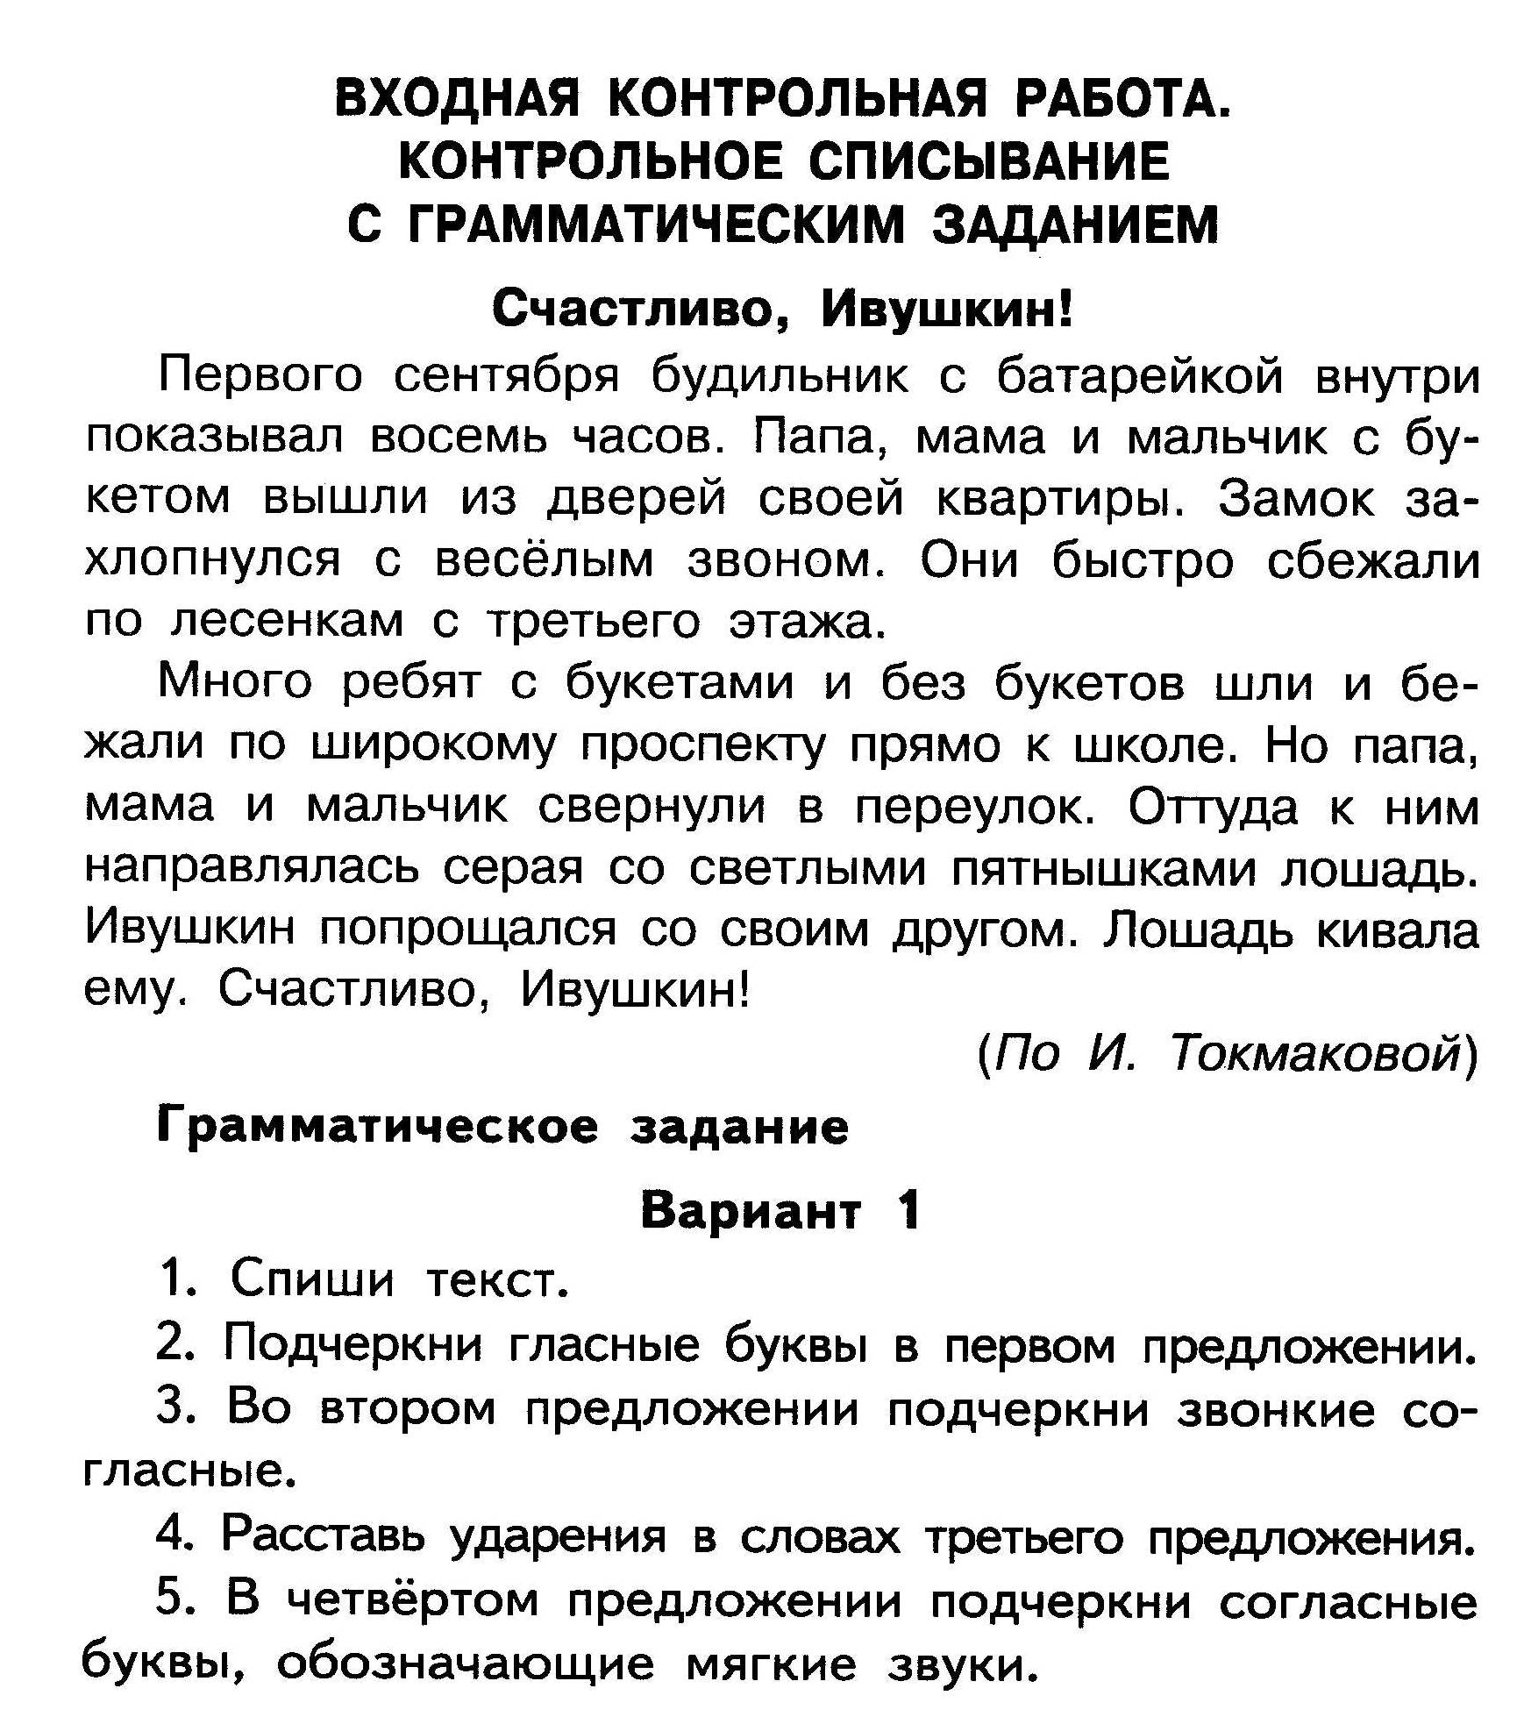

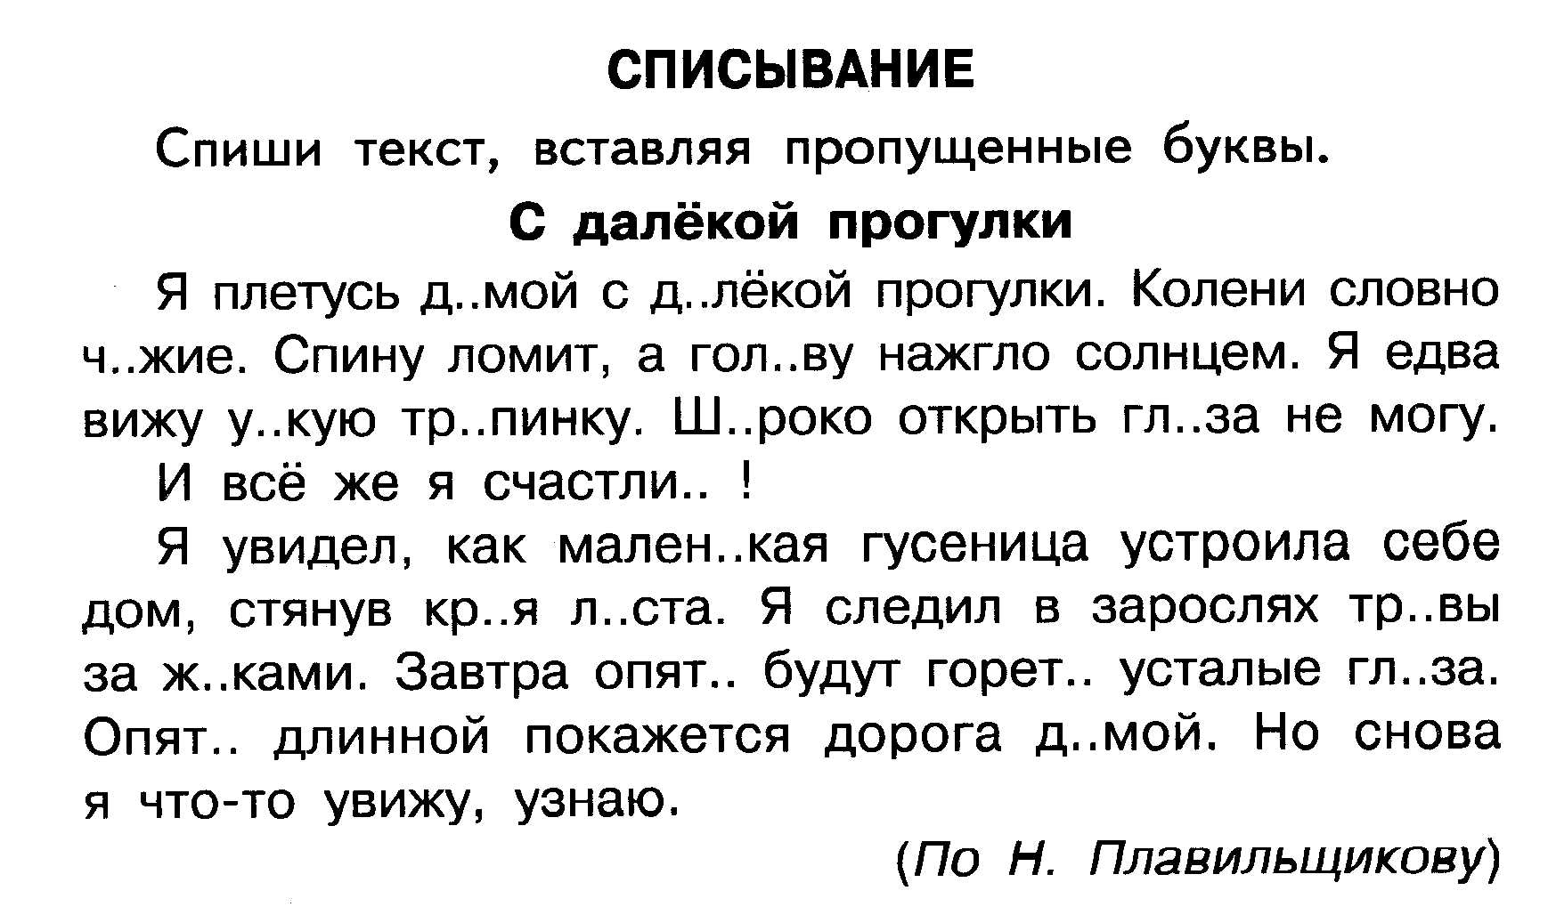

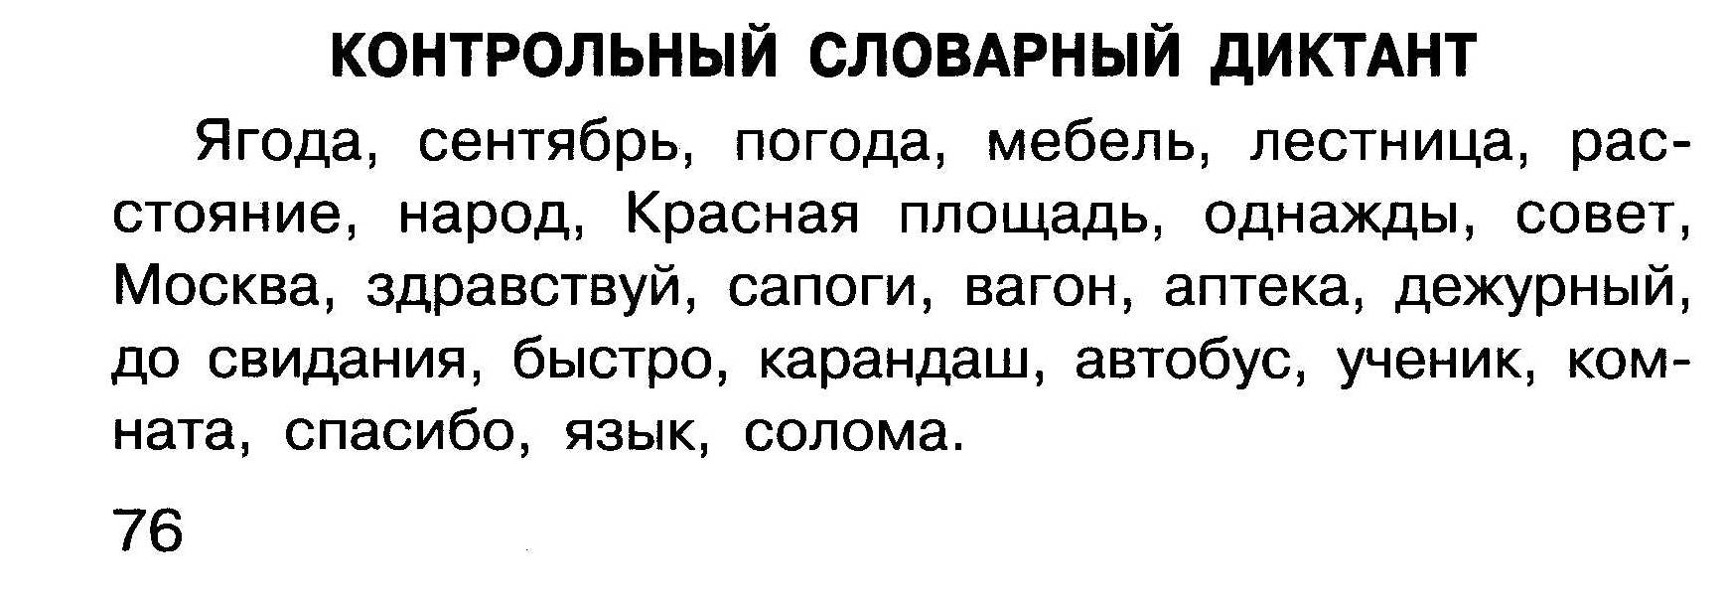

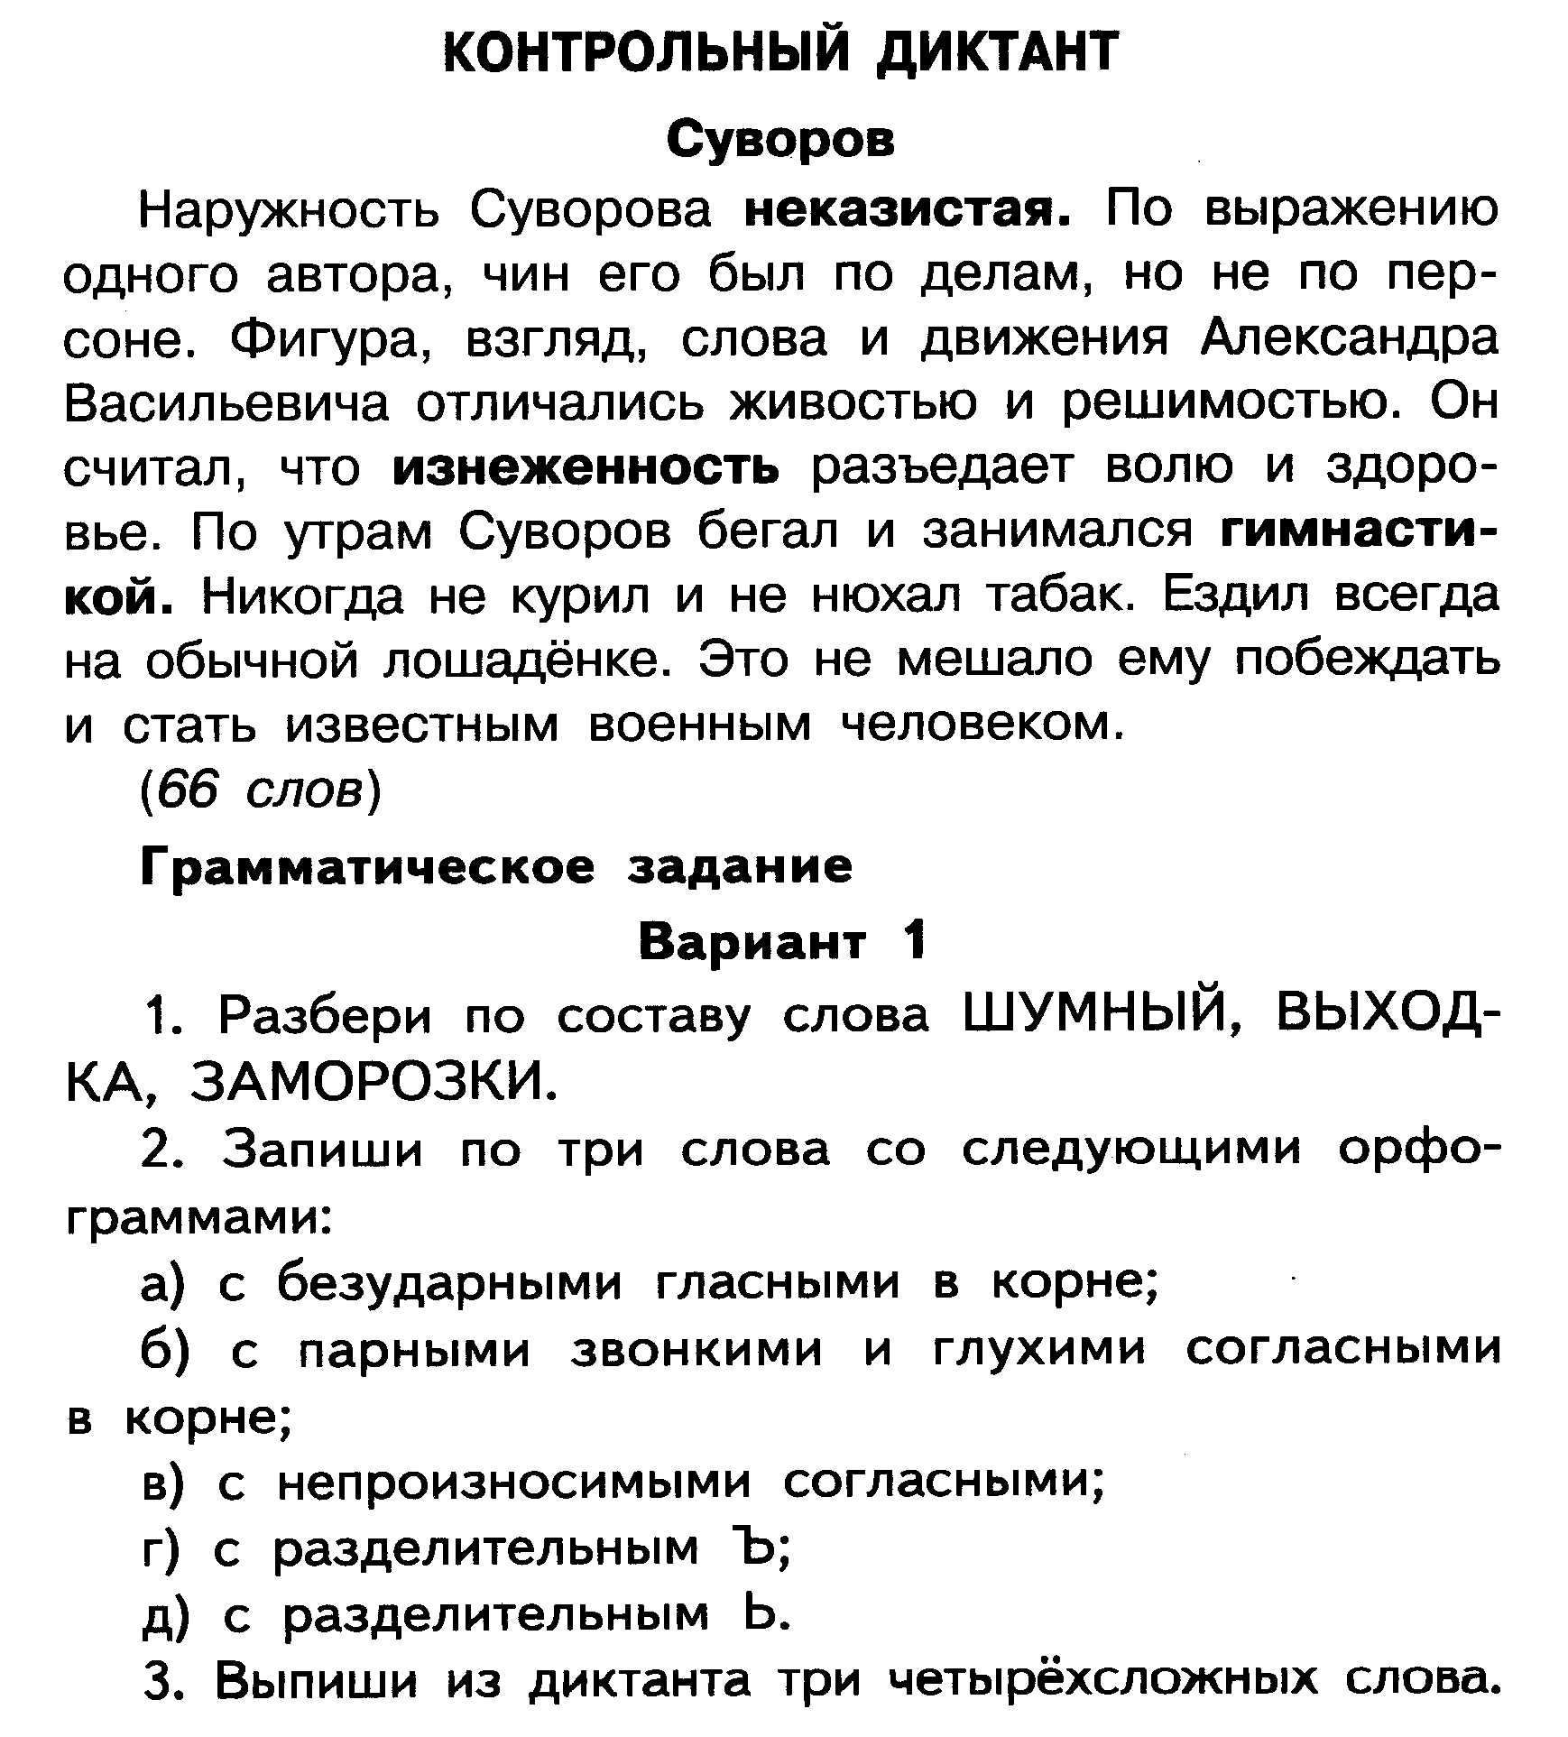

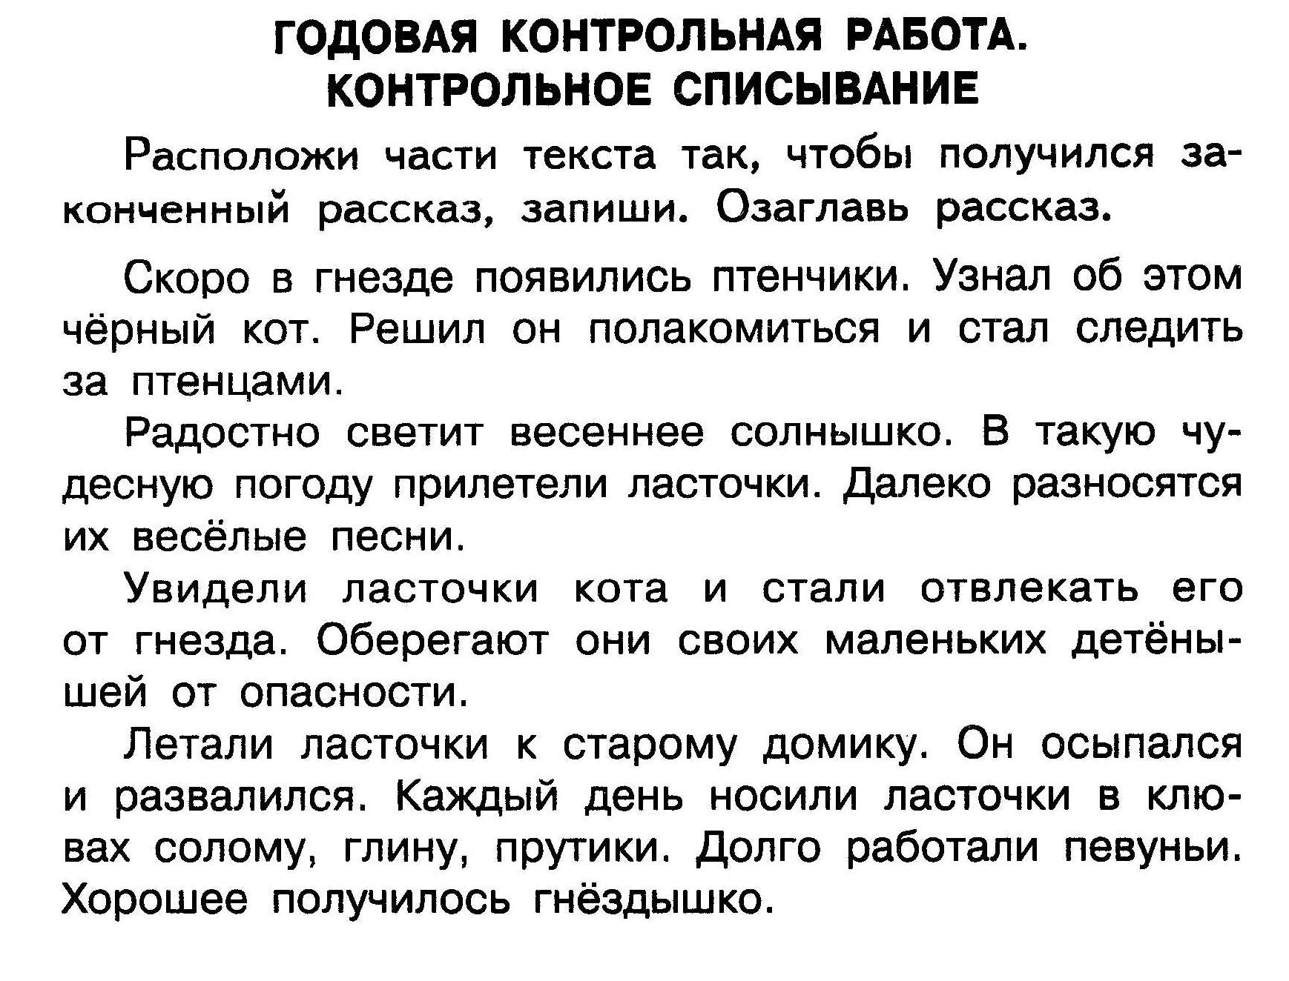

Учебно-методическое обеспечение
Книгопечатная продукция:
для учителя
1. Зелениня Л.М. Хохлова Т. Е Русский язык. Рабочие программы. 1–4 классы : пособие для учителей общеобразоват. Учреждений – М. : Просвещение, 2011.
2.Тихомирова Е.М. Поурочные разработки по русскому языку. К учебному комплекту Л.М.Зелениной, Т.Е.Хохловой «Русский язык. 3 класс» - М.: Издательство «Экзамен» 2013.
3. Зелениня Л.М. Хохлова Т. Е . Русский язык. 3 класс: учеб. для общеобразоват. учреждений : в 2 ч. / Зелениня Л.М. Хохлова Т. Е. – М. : Просвещение, 2013.
4. Синякова В.А. Русский язык: 3 класс. Контрольно-измерительные материалы – М.:ВАКО, 2012.

для обучающихся
1. Зелениня Л.М. Хохлова Т. Е . Русский язык. 3 класс: учеб. для общеобразоват. учреждений : в 2 ч. / Зелениня Л.М. Хохлова Т. Е. – М. : Просвещение, 2013.
2. Зелениня Л.М. Хохлова Т. Е. Русский язык. Рабочая тетрадь. 3 класс: пособие для учащихся общеобразоват. учреждений : в 2 ч. – М. : Просвещение, 2013.

Печатные пособия:
• Таблицы к основным разделам грамматического материала, содержащегося в программе по русскому языку.
• Наборы предметных (сюжетных) картинок.
• Словари по русскому языку: орфографический, толковый, орфоэпический, фразеологизмов.
• Репродукции картин в соответствии с тематикой и видами работы.
Материально-технические средства:
• Классная доска с набором приспособлений для крепления таблиц, постеров, картинок.
• Компьютерная техника.
• Интерактивная доска.
• Видеопроектор.

